Este programa aplica efeitos de convoluções complexas em Imagens.
Com base em um Bitmap, Realiza operações matemáticas sobre os pixels da imagem,
calculando o valor de seus componentes RGB baseando-se nos valores da matriz.

Modelo
No exemplo de uma Matriz 3x3:
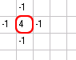
O item central (detalhe em vermelho) corresponde ao pixel que está sendo escaneado no momento, os demais aos pixels adjacentes.

Para calcular o novo valor para o pixel, multiplica-se os valores individuais Vermelho, Verde e Azul, pelos respectivos na Matriz.
1º. Multiplica o pixel superior, o pixel da direita, o Inferior e o a Esquerda por -1;
2º. Somar tudo;
3º. Multiplicar o pixel atual por 4 e somar ao resultado;
4º. Dividir o resultado pela soma de todos os itens:
((-1) + (-1) + (-1) + (-1) + 4) = 0 (zero é interpretado como um).
5º. Atribuir este novo valor para o pixel.

O que isso faz: Esse é o Filtro Edge Detection, ele calcula a diferença do pixel atual com os ao lado, localizando assim as bordas, quando os pontos possuem cores contrastantes.

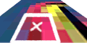
Visualizando essa Imagem, todo o azul ao fundo, possui uma diferença pequena de cor, assim o resultado para o novo pixel seria uma cor próxima à preta,
Já quando o pixel tratado for o X destacado, a uma mudança brusca nas cores, do vermelho ao azul, assim a diferença é maior, clareando esse ponto.

A função funciona atribuindo ao pixel as diferenças dele aos seus vizinhos, ressaltando os pontos aonde as diferenças são maiores, conseqüentemente localizando as bordas e os contornos.

Ajuste

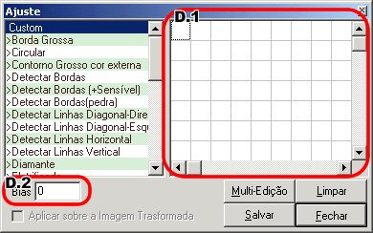

O Ajuste permite selecionar e configurar filtros personalizados.

Na Matriz (Detalhe 1), espaços em branco são tratados como zero;
Bias (Detalhe 2), é um valor comum a todos os pixels, somado ao resultado de todos eles;
Exemplos de filtros podem ser vistos no programa, ou nos arquivos .ini.

Sobre

Desenvolvido por Marcelo Saviski (marcelosaviski@hotmail.com), entre em contato caso queira falar alguma coisa ☺

